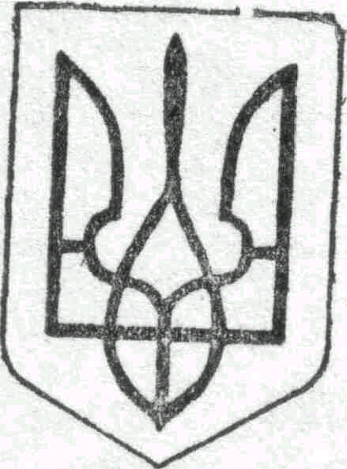

МОГИЛІВ-ПОДІЛЬСЬКА РАЙОННА РАДА

Вінницької області

Р І Ш Е Н Н Я № 253

12.01.2006 року 21 сесія 4 скликання

Про символіку Могилів-

Подільського району

Відповідно до п.п.1, 2, 3 ст.22 Закону України “Про місцеве самоврядування в Україні”, подання геральдичної комісії районної державної адміністрації від 25.11.2005 року та враховуючи висновки постійної комісії районної Ради з питань регламенту, депутатської діяльності і етики, адміністративно-територіального устрою, взаємодії з органами місцевого самоврядування та засобами масової інформації, районна Рада ВИРІШИЛА:

- Заснувати герб та штандарт Могилів-Подільського району.
- Затвердити опис та малюнок герба Могилів-Подільського району (додатки № 1, 2).
- Затвердити опис та малюнок штандарту Могилів-Подільського району
(додатки № 3, 4).
- Затвердити порядок використання символіки Могилів-Подільського району (додаток № 5).
- Рекомендувати фінансовому управлінню районної державної адміністрації передбачити кошти на виготовлення символіки Могилів-Подільського району.

Голова районної Ради А.Г.Онищук

Додаток №1
до рішення №253
21 сесії районної Ради
4 скликання
від 12 січня 2006 року

Опис
герба Могилів-Подільського району

Герб являє собою традиційну гербову площину розміром 40х60см, обрамлену синьою і золотою каймою. По центру розміщена літера “М” у формі лінії кордону Могилівщини (Подільське плоскогір’я). Як символ прикордонного краю. Вона має малиновий колір, обрамлений по боках червоною лінією, у верхній частині на білому тлі, як символ недоторканості кордону України.
Угорі зображене традиційне подільське сонце - частина гербу Поділля, яка складається із 16 променів золотого кольору, під ним шабля і козацький полковий пірнач теж золотого кольору – символ полкового прикордонного краю.
Внизу під літерою “М” синє тло – ознака прикордонної річки Дністер. Даний герб вбирає в себе традиційні закони геральдики, котрі не суперечать одне одному, є органічним синтезом історичної спадщини і сучасності нашого краю.

Керівник секретаріату районної Ради С.Заволока

Додаток №3
до рішення 21 сесії
районної ради 4 скликання
№ 253 від 12 січня 2006 року

ОПИС
штандарту Могилів-Подільського району

Штандарт (хоругва) Могилів-Подільського району являє собою прямолкутне полотнище із співвідношенням 1: 1,5. На якому розміщеню зображення герба відповідно до опису в додаткові №1.

Керівник секретаріату районної Ради С.Заволока

Додаток №5
до рішення №253
21 сесії районної Ради
4 скликання
від 12 січня 2006 року

Порядок
використання символіки Могилів-Подільського району

- Герб та штандарт (хоругва) Могилів-Подільського району є офіційними відмітними символами району.
- Штандарт (хоругва) встановлюється в залі засідань районної Ради, в місцях проведення офіційних свят.
- Герб встановлюється в залі засідань районної Ради, місцях проведення офіційних свят, установах та організаціях району.
- Символіка Могилів-Подільського району використовується:
  - під час проведення урочистостей до державних та професійних свят;
  - під час проведення жалобних заходів.
- Герб може використовуватися під час презентації продукції, що виробляється в Могилів-Подільському районі, з дозволу районної Ради.

Керівник секретаріату районної Ради С.Заволока

